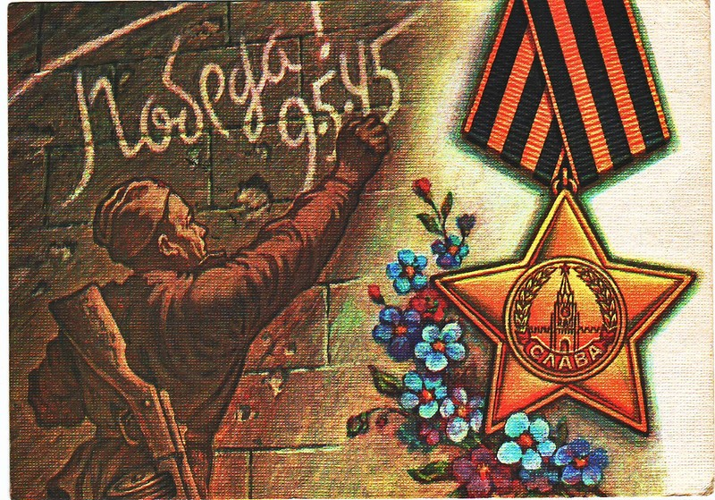

Анонс МКУК «Сельский дом культуры «Гротеск»
с. п. Верхнеказымский на май 2018 г.

№ | Дата |  | Наименование  мероприятия | Место  проведения | Ответственный
1.Культурно - досуговые мероприятия для детей до 14 лет
1. | 04.05.18  15.00ч. | Тематическая музыкальная программа для школьников «Песни Победы» |  | Дискозал | Вецало Т.В.
2. | 09.05.18  13.00ч. | Игровая программа, посвященная Дню Победы «Защитники Отечества» |  | Дискозал | Воробьева С.А.  Маслова Л.В.
3. | 12.05.18  14.00ч. | Дискотека для детей «Веселуха» |  | Дискозал | Воробьева С.А.
4. | 19.05.18  14.00ч. | Игровая программа «В гостях у…» |  | Дискозал | Вецало Т.В.
5. | 26.05.18  14.00ч. | Дискотека для детей «Веселуха» |  | Дискозал | Зикратьев Е.В.
2.Культурно - досуговые мероприятия для молодежи от 15 -24 лет
6. | 12.05.18  19.00ч. | Танцевально-развлекательная программа «Ритмы современности» |  | Дискозал | Зикратьев Е.В.
7. | 31.05.18  15.00ч. | Акция здорового образа жизни «Всемирный день без табака» |  | Дискозал | Вецало Т.В.
3.Культурно – досуговые мероприятия для населения старше 24 лет

8. | 11.05.18  20.00ч. | Танцевально-развлекательная программа «ДискоКлуб» |  | Дискозал | Зикратьев Е.В.
9. | 25.05.18  20.00ч. | Танцевально-развлекательная программа «ДискоКлуб» |  | Дискозал | Зикратьев Е.В.
4.Мероприятия для разновозрастной категории
10. | 01.05.18 | Выставка «Терпение и труд – чудеса соберут» |  | Фойе 1 этаж | Маслова Л.В.
11. | 01.05.18  14.00ч. | Отчетный концерт «В ритме нового дня» |  | Концертный зал | Кладова А.Н.
12. | 06.05.18 – 09.05.18 | Выставка, посвященная 9 мая «Герои нашей Родины» |  | Фойе 1 этаж | Маслова Л.В.
13. | 08.05.18  16.00ч. | Праздничный концерт с элементами театрализации «Великий подвиг» |  | Концертный зал | Кладова А.Н.
14. | 09.05.18  12.00ч. | Всероссийская акция «Бессмертный полк» |  | Центральная улица | Зидлер Л.В.  КСК «Импульс»
15. | 09.05.18  12.30ч. | Торжественное мероприятие «Великий подвиг» |  | Площадь ДК | Кладова А.Н.
16. | 09.05.18  13.00ч. | Народное гулянье «Праздник Победы» |  | Площадь ДК | Зикратьев Е.В.
17. | 16.05.18  17.00ч. | Конкурс среди творческих семей «Папа, мама, я – творческая семья» |  | Концертный зал | Кладова А.Н.  КСК «Импульс»
18. | 18.05.18  18.00ч. | Музейная ночь-2018 |  | ДК | Маслова Л.В.  Кладова А.Н.

